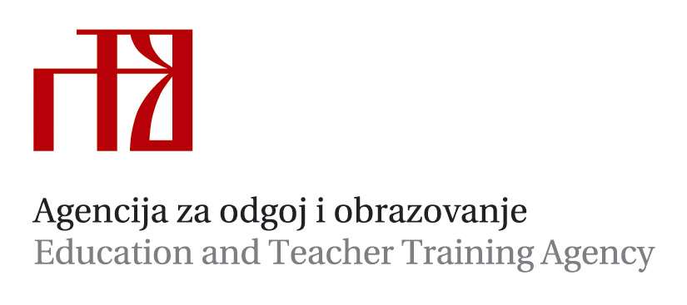
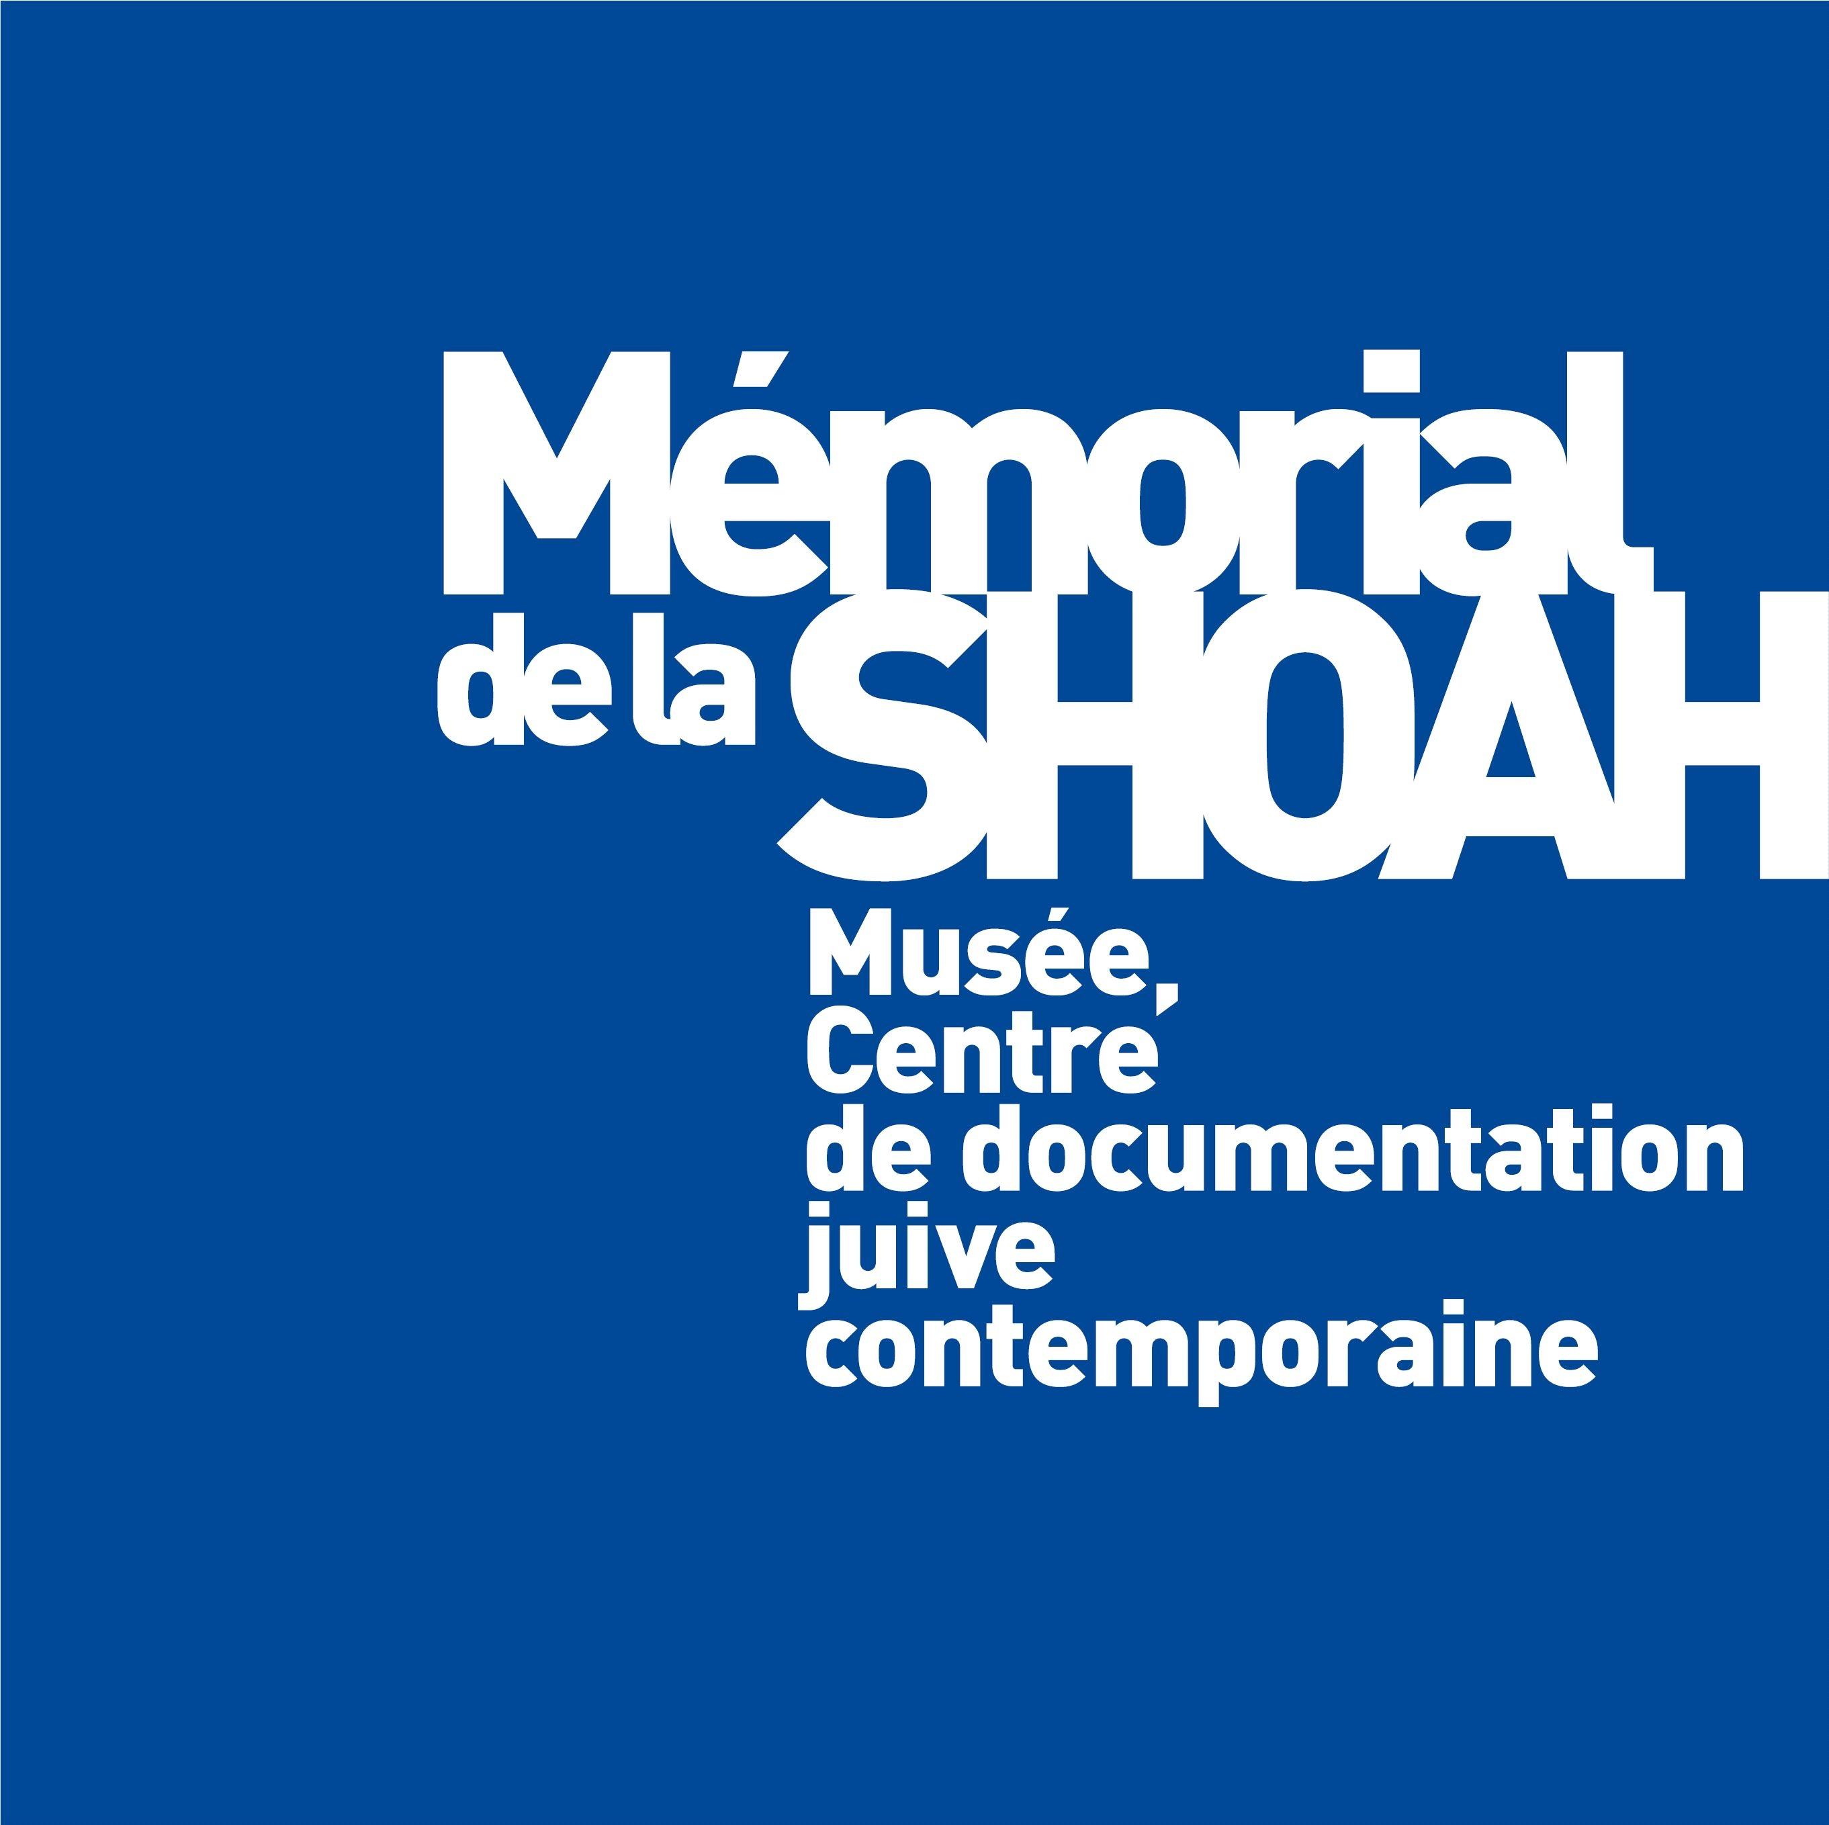


POUČAVANJE O HOLOKAUSTU
I SPREČAVANJU ZLOČINA PROTIV ČOVJEČNOSTI

Daruvar, 25. – 28. siječnja 2016.

PROGRAM

DARUVARSKE TOPLICE, HOTEL TERMAL
Julijev park 1, 43 500 Daruvar
ponedjeljak  25. siječnja 2016.  14.00 – 16.00  16.15  17.00 – 17.30  17.30 – 18.00  18.00 – 19.00  19.00 | Obilazak Daruvara za sudionike stručnog skupa izvan Bjelovarsko-bilogorske županije uz stručno vodstvo  Ana Vodvarka, Češka osnovna škola J.A. Komenskog, Daruvar  Prijava i registracija sudionika  Pozdravni govori i otvaranje stručnog skupa  Jadranka Žarković Pečenković, prof., ravnateljica Agencije za odgoj i obrazovanje  Dalibor Rohlik, gradonačelnik Grada Daruvara  Damir Bajs, župan Bjelovarsko-bilogorske županije  Nj. E. Zina Kalay Kleitman, veleposlanica Države Izrael  prof. dr. sc. Vedran Mornar, ministar / Predstavnik Ministarstva znanosti, obrazovanja i sporta  Kolinda Grabar Kitarović, predsjednica Republike Hrvatske / izaslanik predsjednice RH-a  Školski zbor gimnazije Daruvar  Židovi u predratnoj Europi – Kako smo živjeli? film Imperijalnoga ratnog muzeja u Londonu; uvod Loranda Miletić, viša savjetnica, Agencija za odgoj i obrazovanje, ispostava Zadar  Evolucija genocidne prakse: različite faze „Konačnog rješenja”; izlaganje  dr. sc. Tal Bruttmann, Mémorial de la Shoah, Francuska  Večera

DARUVARSKE TOPLICE, HOTEL TERMAL
Julijev park 1, 43 500 Daruvar
utorak  26. siječnja 2016.  9.00 – 10.00  10.00 – 11.45  11.45 – 12.00  12.00 – 13.45  13.45 – 15.00  15:00 – 15:45  15.45 – 16.00  16:00 – 16.45  16.45 – 17.15  17.15 – 17.45  19.00 | Sudionici holokausta – počinitelji, žrtve, promatrači, spašavatelji; izlaganje  dr. sc. Tal Brutmann, Mémorial de la Shoah, Francuska  Snimanje kratkog filma i učenje o holokaustu; radionica  dr. sc. Chava Baruch, Yad Vashem  Smjernice za poučavanje o holokaustu  Loranda Miletić, Agencija za odgoj i obrazovanje, ispostava Zadar  Paralelne radionice  Stanka  Snimanje kratkog filma i učenje o holokaustu; radionica  dr. sc. Chava Baruch, Yad Vashem  Smjernice za poučavanje o holokaustu  Loranda Miletić, Agencija za odgoj i obrazovanje, Zadar  Paralelne radionice  Ručak  Ostavljeni u tišini – prezentacija samostalnoga istraživačkog rada  učenice Klara Penezić i Martina Klobučar i mentorica Valerija Turk-Presečki, Gimnazija Daruvar  Stanka  Neke stvari ne treba sakriti  film o pravedniku među narodima Jozi Jagodiću  Valeria Turk-Presečki, Gimnazija Daruvar  Obitelj Frank – studija slučaja  Miljenko Hajdarović, Srednja škola Čakovec  Refleksija sudionika o sadržaju izlaganja i radionica  Večera

DARUVARSKE TOPLICE, HOTEL TERMAL
Julijev park 1, 43 500 Daruvar
srijeda  27. siječnja 2016.  9.00 – 11.00  11.00 – 11.30  11.30 –12.30  12.30– 13.30  13.30 – 14.30  14.30 – 15.30  15.30 – 16.30  16.30 – 17.00  17.00 – 18.00  18.00 – 18.45  19.00 | Obilježavanje Dana sjećanja na žrtve holokausta, primjer Ekonomske i turističke škole u Daruvaru  Dinka Ivanović, ravnateljica Škole  Radmila Frantal, nastavnica i učenici Škole  Stanka  Daruvarski Židovi i njihovo stradanje u Drugom svjetskom ratu  dr. sc. Vjenceslav Herout  Putnici; o umjetnosti holokausta  Melita Kraus, Turističko- ugostiteljska i prehrambena škola u Bjelovaru  Ručak  Obilježavanje Međunarodnog dana sjećanja na žrtve holokausta  Židovsko groblje, Daruvar  Stalni izložbeni postav Židovske kulture i tradicije u dvorcu grofa Jankovića  Aron Bienenfeld, vođeni posjet, Gradski muzej u Daruvaru  Povratak u hotel  Dodatna nastava iz povijesti – Poučavanje i učenje o holokaustu;  Valeria Turk-Presečki i učenici, Gimnazija Daruvar  Kako poučavati o holokaustu mecima, Yahad-In Unum i Memorial de Caen  Iva Šušić Degmečić, Memorijalni centar Domovinskog rata, Vukovar  Večera

DARUVARSKE TOPLICE, HOTEL TERMAL
Julijev park 1, 43 500 Daruvar

Četvrtak  28. siječnja 2016.  9.00 – 10.30  10.30 – 11.00  11.00 – 12.30  12.30 – 13.00  13.00 | Svijeće koje gore – druga generacija holokausta; izlaganje s prezentacijom  dr. sc. Chava Baruch, Yad Vashem  Sačuvati sjećanje – Privatna i javna komemoracija  Denis Detling, muzejski pedagog, ravnatelj Muzeja Slavonije, Osijek  Paralelne radionice  Stanka  Svijeće koje gore – druga generacija holokausta; izlaganje s prezentacijom  dr. sc. Chava Baruch, Yad Vashem  Sačuvati sjećanje – Privatna i javna komemoracija  Denis Detling, muzejski pedagog, ravnatelj Muzeja Slavonije, Osijek  Paralelne radionice  Refleksija i vrednovanje stručnog skupa  Ručak i odlazak sudionika

